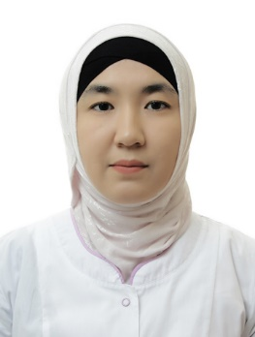

**Бувамухамедова Насиба Тахировна**

**Кафедра ассистенти**

Тел .: +998 99 819 02 12

E-mail: nasibatohirovna_6569@mail.ru

**Google scholar:**

[**https://scholar.google.com/citations?user=g2XyepgAAAAJ&hl=ru**](https://scholar.google.com/citations?user=g2XyepgAAAAJ&hl=ru)

**Таълим:**

* 2009- 2016 йй .- Тошкент Тиббиёт Академияси тиббий педагогика факультети талабаси
* 2016-2019 йй .- Тошкент тиббиёт академияси «Кардиология» йўналиши магистри.

**Иш фаолияти:**

2019-2019 йй - Республика ихтисослаштирилган онкология ва радиология ИАТМ нинг Тошкент вилояти филиали кардиолог шифокори

2019-2023 - Тошкент тиббиёт академияси 2-сон факультет ва госпитал терапия

кафедраси ассистенти.

2023-х.в. - Тошкент тиббиёт академияси Клиник моделлаштириш кафедраси ассистенти.

**Илмий фаолияти:**

**Асосий амалиёт йўналиши:**

-Клиник моделлаштириш фанидан амалий машғулотлар олиб бориш

-Бемор хавфсизлиги фанидан амалий машғулотлар олиб бориш

**Асосий илмий йўналиши:**

* Жигар алкоголсиз ёғ касалликлари билан оғриган беморларда жигар фиброзини ерта ташхислашнинг клиник ва генетик жиҳатлари

**Мукофотлари:**

**Нашр қилинган илмий ишлари охирги 5 йил:**

**Мақола ва тезислар:**

1. Estimation of sakubitril/valsartan efficiency in patients with chronic kidney disease against the background of diabetic etiology. Turkish Journal of Physiotherapy and Rehabilitation; 32 (2) 2021. 4290-4294 (Scopus)
2. Lyupus nefrit rivojlanishida mochevina va kreatininni klinik patogenetik baxolash. “Tibbiy ta’lim transformatsiyasi: megatrendlar” mavzusidagi XVII xalqaro oquv-uslubiy konferentsiya. Toshkent 2021. 29-30- dekabr
3. Особенности течения подагрического поражения почек у больных с ожирением. Toshkent Tibiyot akademiyasi axborotnomasi 2022 yil, №2
4. The role of genetic factors in the development of chronic glomerulonephritisю
5. Изучение функционального состояние почек у больных с диабетическая нефропатия перенесших коронавирусную инфекцию

**Ўқув қўлланма ва ўқув-услубий қўлланмалар:**

1. Пневмонии. Ўқув - услубий қўлланма.
2. Меъда ва 12 б.и. яра касаллиги. Ўқув - услубий қўлланма.
3. Сурункали ўпкали юрак. Ўқув - услубий қўлланма.
4. Хроническая легочная сердца. Ўқув - услубий қўлланма.